**Python 3 Nivel Inicial.**

**Descripción y funcionamiento de la aplicación “Agenda virtual”.**

La aplicación consiste en un programa de escritorio que funciona como agenda virtual, capaz de almacenar contactos en una tabla con argumentos de: Nombre, Apellido, Correo electrónico y Número de teléfono.

Los datos son guardados y mostrados en una grilla en la parte inferior de la ventana que se actualiza a medida que se van ejecutando nuevas instrucciones.

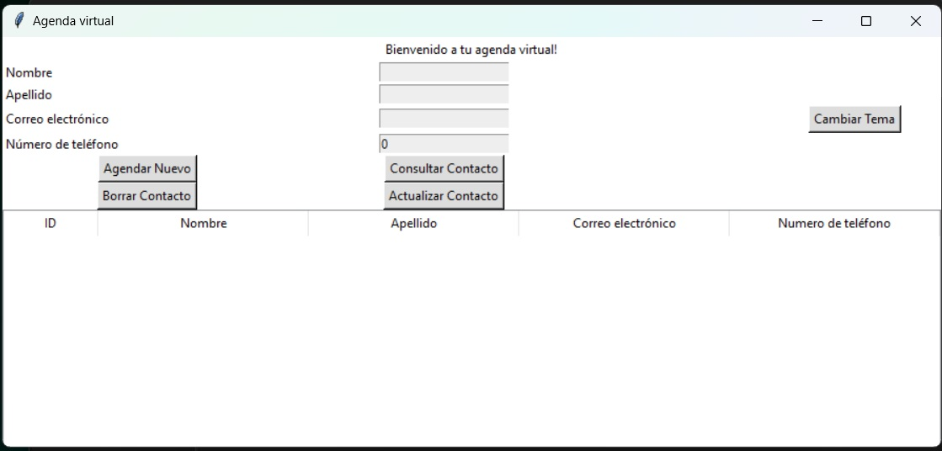

La aplicación también posee un botón para cambiar a “modo oscuro”, por si el usuario quisiera que sea de un tono menos brillante, o solamente prefiera los colores oscuros.

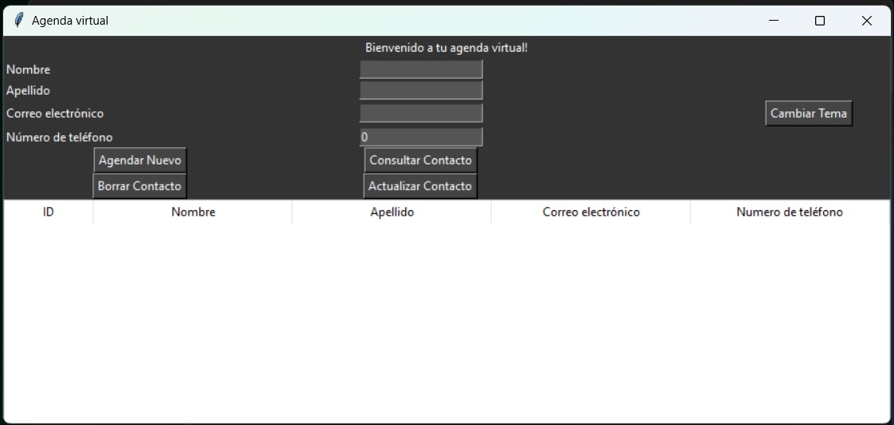

Las diferentes instrucciones que se pueden ejecutar a través del programa son:

**Alta (Agendar Nuevo):**

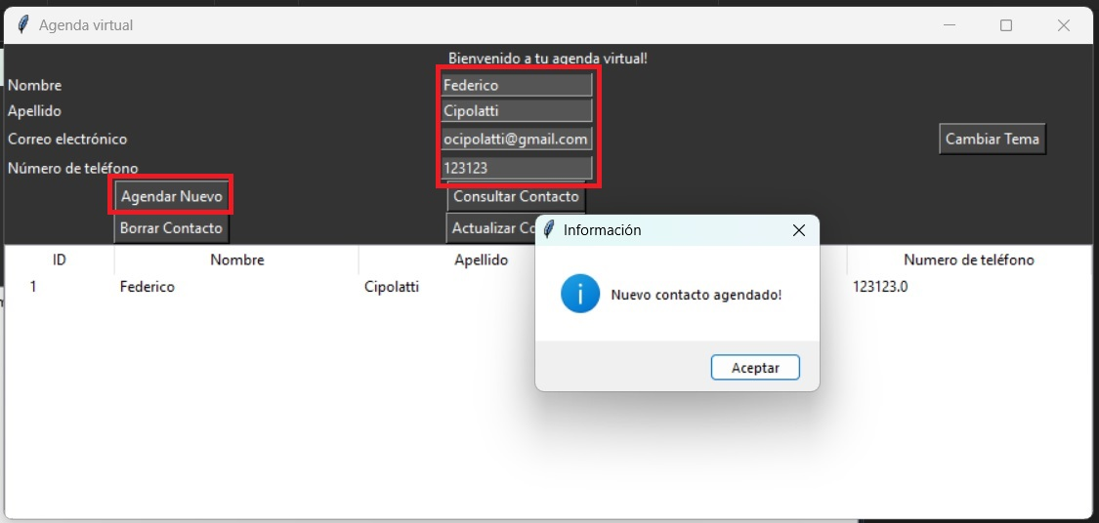

Al llenar los campos con información y presionar en el botón “Agendar Nuevo”, se creará un nuevo contacto que se muestra de manera inmediata en la grilla de la parte inferior y a su vez nos informa de la carga exitosa de ese nuevo contacto por medio de un mensaje en una ventana emergente. Una aclaración importante es tener en cuenta que los datos sean en el formato correcto o la carga de un nuevo contacto no será exitosa.

**Baja (Borrar Contacto):**

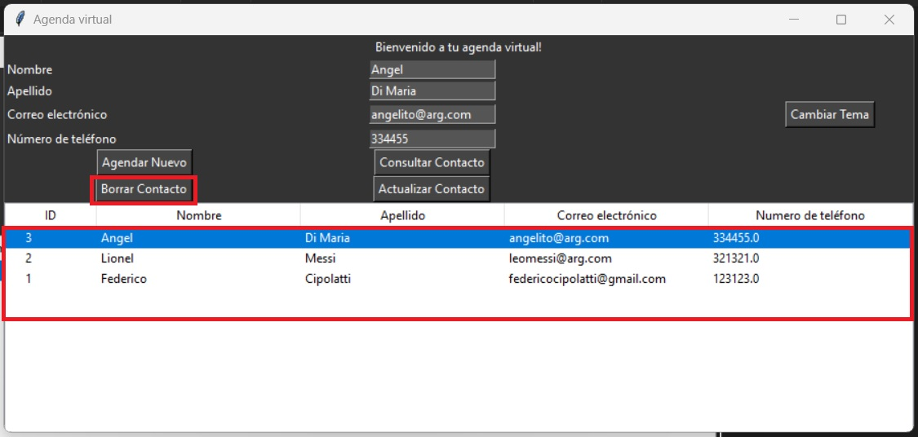

Para eliminar un contacto, debemos seleccionar en la grilla de la parte inferior el contacto que deseamos borrar de manera permanente de nuestra base de datos y clickear en el botón “Borrar Contacto”

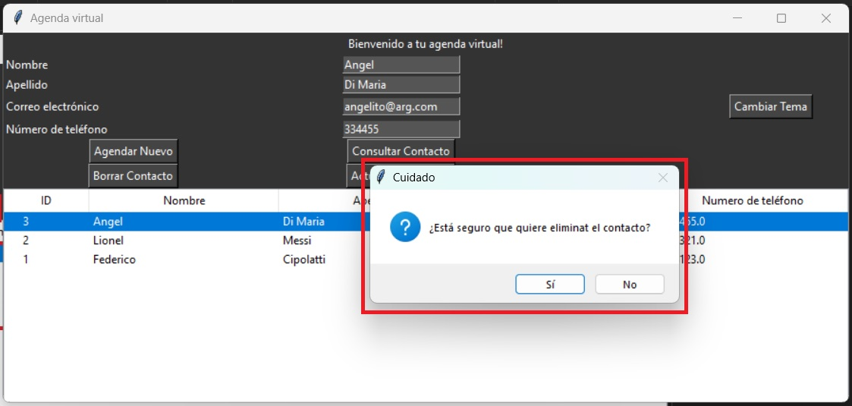

Al realizar esta acción aparecerá un mensaje en una ventana preguntándonos si estamos seguros de querer eliminar ese registro de nuestra base de datos, al presionar el botón “Sí”, el registro se elimina de nuestra grilla y de nuestra base de manera permanente como se ve en la imagen de abajo. En el caso que presionemos el botón “No” la acción de eliminar el contacto no se llevará a cabo.

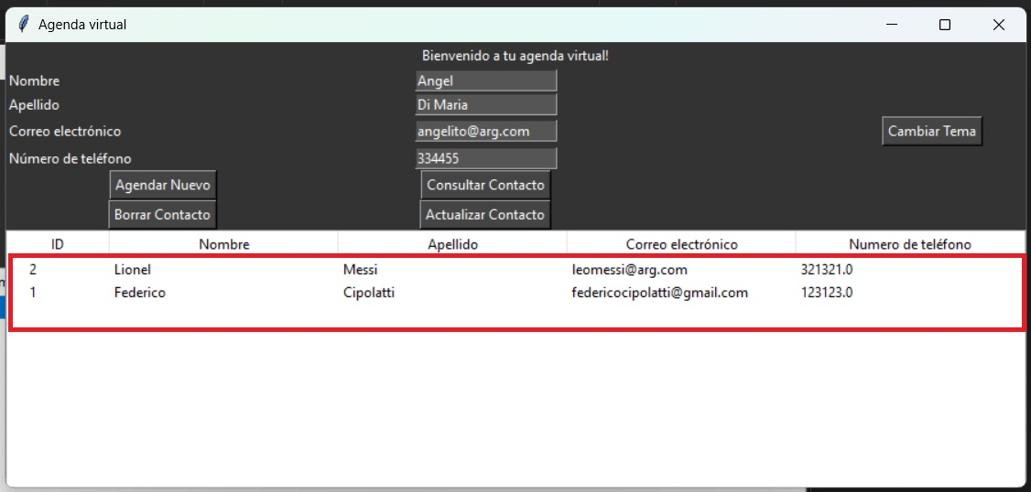

**Consulta (Consultar Contacto):**

Para consultar la información que se tiene de un contacto específico en nuestra aplicación, debemos seleccionar un contacto agendado que aparece en nuestra grilla inferior como vemos en la siguiente imagen:

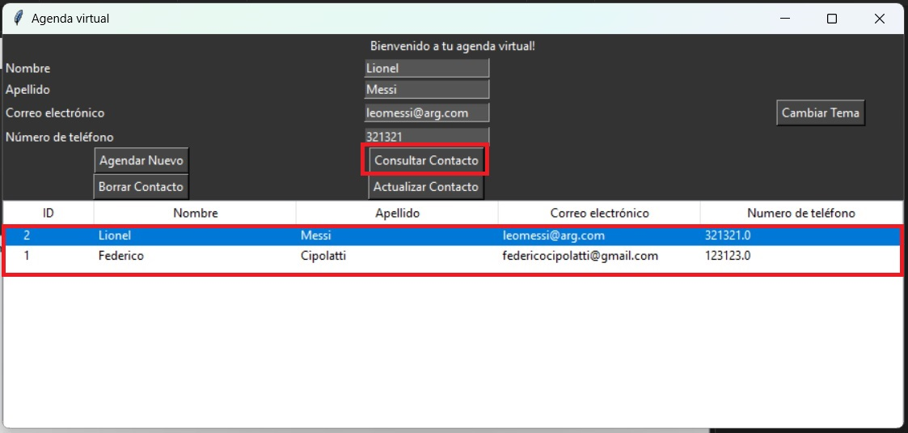

Al hacer esto y presionar el botón “Consultar Contacto”, se nos mostrará un mensaje en pantalla a través de una ventana emergente proporcionándonos la información registrada en ese contacto, como se ve en la imagen de abajo.

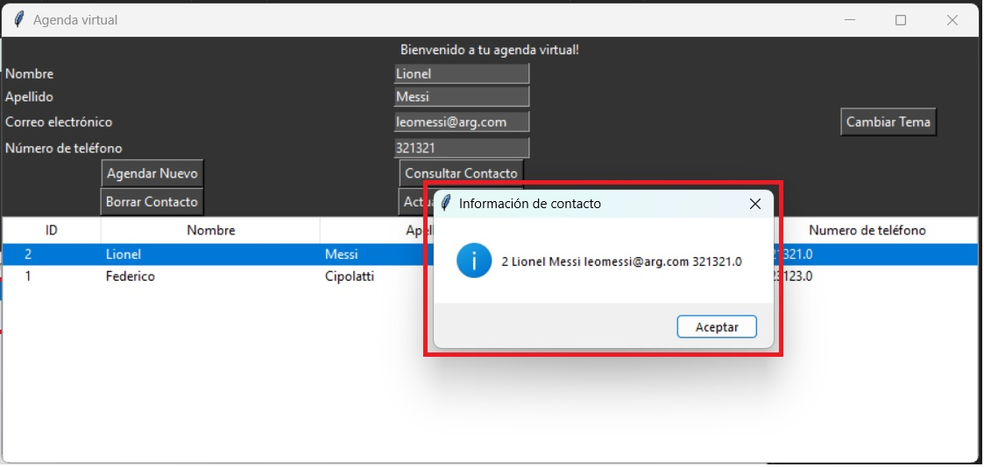

**Actualización (Actualizar Contacto):**

Nuestro programa también nos permite actualizar la información agendada en un contacto. Para esto debemos una vez más seleccionar en la grilla de la parte inferior de la pantalla un contacto agendado al que deseemos actualizar uno o varios de sus campos de información. Luego, cambiamos los campos correspondientes a actualizar en la parte superior y presionamos el botón “Actualizar Contacto”, como se puede apreciar en la siguiente imagen:

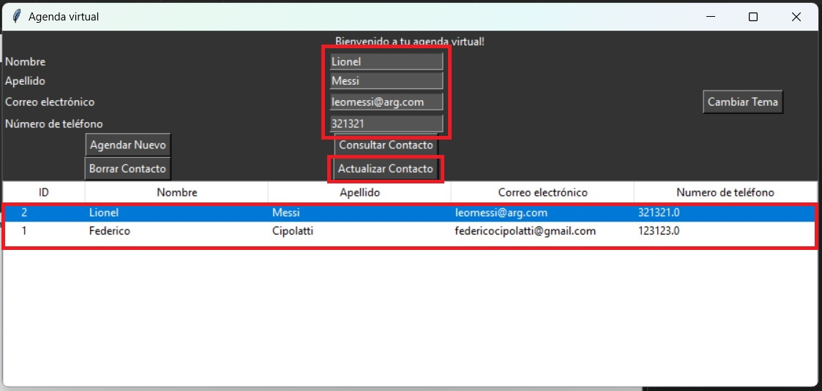

Al siguiente de haber realizado esta acción, se nos informará que la actualización se ha realizado con éxito, nuevamente con un mensaje en una ventana emergente:

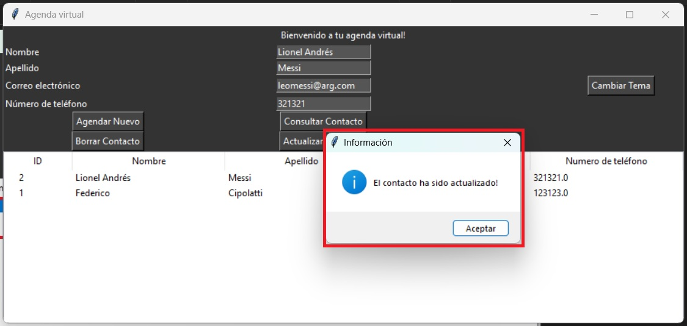

A su vez, de manera inmediata la información de ese contacto actualizado se modifica en nuestra grilla inferior como podemos apreciar en la siguiente imagen:

